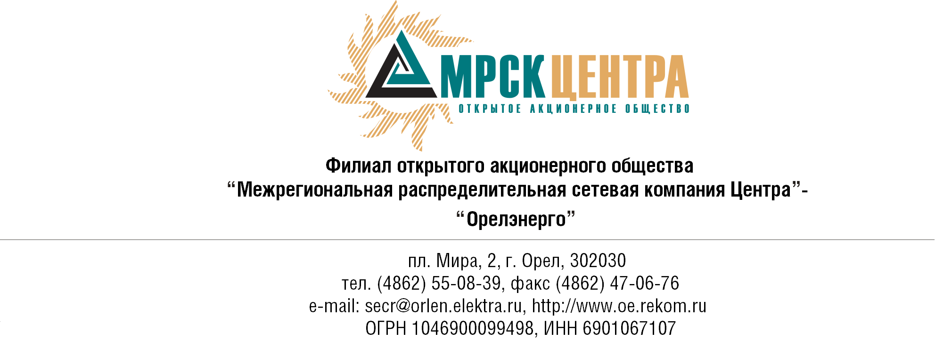
Уведомление
об изменении условий извещения и конкурсной документацию открытого одноэтапного конкурса без предварительного квалификационного отбора на право заключения Договора на поставку стройматериалов для нужд ОАО «МРСК Центра» (филиал «Орелэнерго»).
(опубликовано на официальном интернет-сайте ОАО «МРСК Центра» www.mrsk-1.ru и на официальном интернет-сайте филиала ОАО «МРСК Центра» - «Орелэнерго» www.orelenergo.mrsk-1.ru. в разделе «Закупки», копия на сайте электронной торговой площадки www.tzselektra.ru 21.05.2010 г.).
- Организатор конкурса ОАО «МРСК Центра», расположенный по адресу: РФ, 129090, г. Москва, Глухарев пер., 4/2, настоящим вносит изменения в извещение и конкурсную документацию открытого одноэтапного конкурса без предварительного квалификационного отбора на право заключения Договора на поставку стройматериалов для нужд ОАО «МРСК Центра» (филиал «Орелэнерго»).
- Изложить соответствующий пункт Уведомления и Документации по открытому запросу предложений в следующей редакции:
По отношению к исходной редакции Уведомления о проведении запроса предложений и Документации по открытому запросу предложений на право заключения Договора на поставку стройматериалов для нужд ОАО «МРСК Центра» (филиал «Орелэнерго») внесены следующие изменения:

- изменены сроки предоставления заявок Участниками с 12 часов 00 минут, московского времени, 22.06.2010 г. до 12 часов 00 минут, московского времени 30.06.2010 г.

- В части не затронутой настоящим Уведомлением, Участники руководствуются Извещением о проведении открытого одноэтапного конкурса без предварительного квалификационного отбора (опубликовано на официальном интернет-сайте ОАО «МРСК Центра» www.mrsk-1.ru и на официальном интернет-сайте филиала ОАО «МРСК Центра» - «Орелэнерго» www.orelenergo.mrsk-1.ru. в разделе «Закупки», копия на сайте электронной торговой площадки www.tzselektra.ru г. 21.05.2010) и Документацией открытого одноэтапного конкурса без предварительного квалификационного отбора на право заключения Договора на поставку стройматериалов для нужд ОАО «МРСК Центра» (филиал «Орелэнерго»).

Председатель закупочной комиссии -  Директор по логистике и МТО филиала ОАО «МРСК Центра» - «Орелэнерго» | С.В. Аминяков

